Hospital Vladimir I Lenin. Holguín
Productos informativos para la divulgación de la gestión bibliotecaria. Hospital Lenin.
- MSc. Annarelis Pérez Pupo¹, https://orcid.org/0000-0002-1496-325X
- MSc. Lisbet Pérez Randiche^{2,} https://orcid.org/0000-0002-4463-6356
- Lic. Jorge E. Ávila Díaz³ https://orcid.org/0000-0002-5638-7078
- Lic. Aracely Lores Cruz⁴ https://orcid.org/0000-0002-2494-5717
- Lic. Yudelmis Revé Vidiaux⁵
Autor para la correspondencia. annaholguin8@gmail.com
RESUMEN
Introducción. Los productos informativos creados para la divulgación, ha propiciado el desarrollo de la profesión, pues no sólo limita su trabajo a la información contenida en libros y revistas, sino que debe ser capaz de comunicar, difundir y evaluar los nuevos avances científicos y tecnológicos. Objetivos. Presentar productos informativos para la divulgación de la gestión bibliotecaria de la biblioteca del Hospital General Universitario "Vladimir Ilich Lenin", de Holguín. Métodos. Se realizó un estudio de desarrollo tecnológico, en la biblioteca del Hospital General Universitario “Vladimir Ilich Lenin” en el periodo de enero del 2022 a agosto del 2023. Para la elaboración del estudio se utilizaron los métodos, análisis-síntesis, histórico –lógico, inductivo-deductivo y la modelación. Resultados. Se elaboraron cuatro boletines: el boletín 3 páginas trata diferentes temas relacionados con la salud pública ya sea dentro y/o fuera de la institución, el boletín informativo es monográfico y solo expone temáticas que afectan a la entidad, el bibliográfico publica un listado de referencias bibliográficas acotadas sobre los últimos artículos publicados sobre temas de interés para los usuarios y el novedades científicas brinda las noticias sobre descubrimientos científicos en temas de salud con una periodicidad mensual y los otros tres trimestral. Conclusiones. La elaboración de productos informativos, es un medio de divulgación y actualización de la información sobre los problemas de salud identificados por el Ministerio, constituye una herramienta para la gestión del conocimiento que a su vez influye positivamente en la calidad de los servicios.
Palabras clave: Productos informativos, boletines, divulgación, gestión bibliotecaria.
INTRODUCCIÓN
Las bibliotecas médicas tienen como misión brindar servicios de información, eficientes y de calidad, dirigidos a la satisfacción de las necesidades de formación e información de su comunidad académica y científica a través de colecciones, infraestructura y recursos humanos que, en cantidad y calidad suficientes, contribuyan al logro de los objetivos de la docencia, investigación y extensión de la institución.¹
Estas instituciones pueden difundir sus servicios, actividades y propuestas de trabajo tanto dentro como fuera del centro y también informar sobre actividades académicas, culturales, etc., mediante la publicación de productos informativos. Así, se consigue llegar directamente a la comunidad científica, haciéndola partícipe en parte de los contenidos (recomendaciones, opiniones, entrevistas).²
Por lo que los productos informativos ya sean de valor agregados, para la diseminación selectiva, para la divulgación, ha propiciado el desarrollo de la profesión, pues no sólo limita su trabajo a la información contenida en libros y revistas, sino que debe ser capaz de comunicar, difundir y evaluar los nuevos avances científicos y tecnológicos.³
Los boletines constituyen una herramienta de comunicación para la difusión de novedades, utilizada por organizaciones, empresas y profesionales para promocionar sus productos y servicios, considerados indispensables para promocionar el acontecer de las organizaciones e instituciones, con el objetivo de mantener una secuencia de entrega a usuarios y colaboradores que, de alguna manera, están vinculados con la actividad que estos realizan.⁴
El uso de boletines divulgativos se ha generalizado en las asociaciones profesionales como complemento para socializar actividades, cursos y eventos de las especialidades a las que tributan. Las secciones más frecuentes en los boletines son las noticias y las convocatorias. El uso de estas fuentes de información resulta oportuno por su rápida difusión. Por lo general, los contenidos que se socializan en boletines no son evaluados por pares. La frecuencia puede variar, pero usualmente circulan semanal y mensualmente, a diferencia de las revistas.⁴
A esta realidad no escapa la Biblioteca del Hospital General Universitario “Vladimir Ilich Lenin”, donde, sus especialistas, continuamente se enfrentan al reto mantener actualizados a sus usuarios. Por tanto se declara como problema científico: ¿Cómo divulgar la gestión bibliotecaria de la biblioteca del Hospital General Universitario “V. I. Lenin", de Holguín.
Con el objetivo de presentar productos informativos para la divulgación de la gestión bibliotecaria de la biblioteca del Hospital General Universitario "Vladimir Ilich Lenin", de Holguín.
MÉTODO
Se realizó un estudio de desarrollo tecnológico, en la biblioteca del Hospital General Universitario “Vladimir Ilich Lenin” en el periodo de enero del 2022 a agosto del 2023.
Para el logro del objetivo trazado se aplicaron métodos de investigación del nivel teórico como el análisis-síntesis, para el análisis de los aspectos relacionados con el diseño y el contenido abordado en los boletines como un todo y de manera independiente; el histórico –lógico para analizar el progreso que ha tenido la divulgación de la información nivel mundial y en Cuba; el inductivo-deductivo a fin de seleccionar los temas que son necesarios abordar en los boletines. Unido a ello se utilizó la modelación como método que permitió la estructuración de los productos informativos presentados.
RESULTADOS
El Boletín tres páginas.(fig. 1) Fue creado con el objetivo de divulgar información oportuna a toda la comunidad de usuarios de la red de información dentro y fuera de la institución hospitalaria. Este boletín digital sirve de plataforma colaborativa dentro del ámbito informacional en el campo de las ciencias médicas y aporta información actualizada acerca de las nuevas tendencias de la alfabetización informacional a nivel nacional e internacional.
Secciones:
Artículo de portada: Una nota relacionada con la temática que se va a abordar en el boletín.
Noticias. Información de actualidad relacionada con el tema.
Contacto. Ofrece las vías de comunicación de quien lo elabora.
Periodicidad. Trimestral.
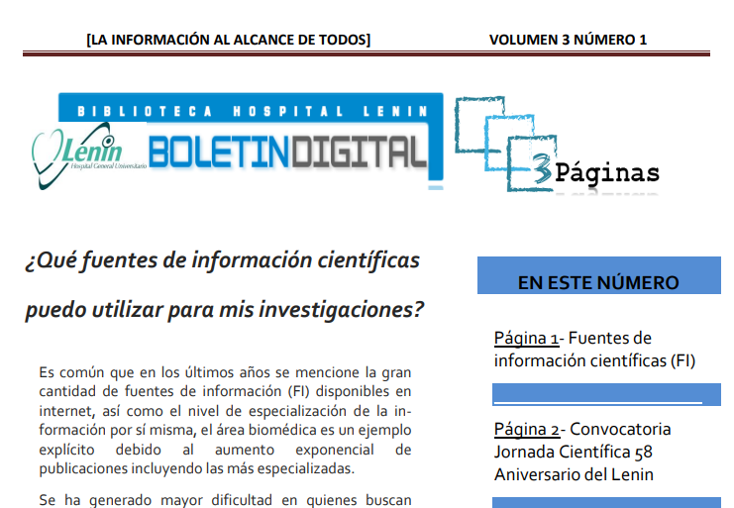
Boletín bibliográfico. (fig. 2) publica un listado de referencias bibliográficas acotadas por las nomas de Vancouver y ordenadas alfabéticamente sobre los últimos artículos publicados sobre temas de interés para los usuarios.
Secciones:
Temática que aborda.
Lista de referencias.
Contacto. Ofrece las vías de comunicación de quien lo elabora.
Periodicidad. Mensual.
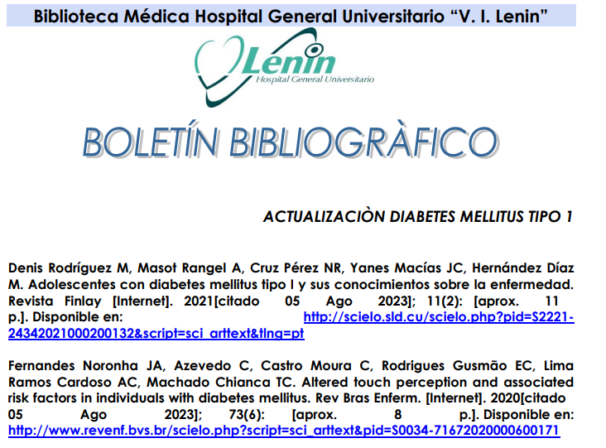
Boletín novedades científicas. (fig. 3) últimas noticias sobre descubrimientos científicos en temas de salud.
Secciones:
Temática que aborda.
Desarrollo de la noticia.
Contacto. Ofrece las vías de comunicación de quien lo elabora.
Periodicidad. Trimestral.
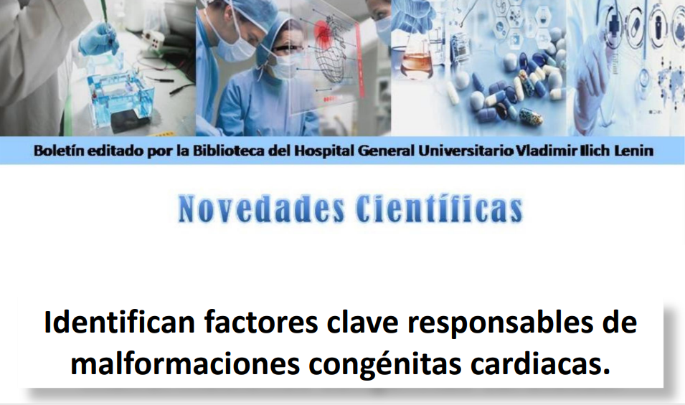
Boletín informativo. (fig. 4). Boletín monográfico sobre temáticas que responden a problemas de salud de la institución.
Secciones:
Temática que aborda.
Desarrollo de la noticia.
Contacto. Ofrece las vías de comunicación de quien lo elabora.
Periodicidad. Trimestral.
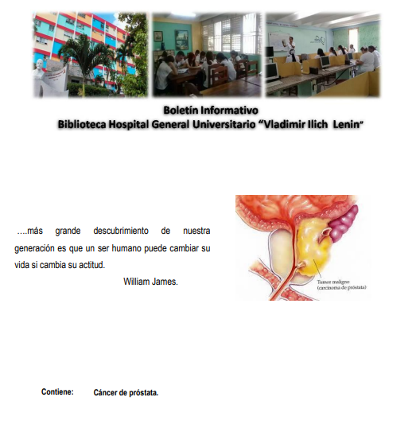
DISCUSIÓN
Mayor Guerra y colaboradores³ exponen que el Boletín informativo es una publicación que tiene la finalidad de hacer llegar cierto tipo de información a un público en particular, se promocionan los distintos artículos o servicios que sean de su interés, se distribuyen de forma regular, y su estructura no está definida, todo depende de quién lo elabora, es una herramienta muy útil para que las instituciones puedan enviar sus informaciones y promociones, además de poder comunicarse con sus usuarios de una forma más rápida y efectiva.
Estos autores también refieren que hoy en día, la forma más usada para la entrega de boletines es a través de correos electrónicos que reducen el tiempo de entrega y de costos de producción, permiten una comunicación más rápida, interactiva y eficiente con el público al que van destinados. A esta modalidad se le llama boletín electrónico.³
Santana Arroyo y González Rivero⁵ exponen que independientemente de las que pueda tener los productos informativos, el bibliotecario debe conocer que, en términos generales, toda información debe cumplir con una serie de características aceptadas universalmente como deseables, como son:
- Objetividad: La información no debe ser sesgada, ni un elemento propagandístico o desinformador.
- Integridad: La información debe ser inequívoca y completa, así como que no debe estar modificada ni falsificada por personas ajenas a su creación.
- Utilidad: Se define como la capacidad de satisfacer las necesidades informativas de los usuarios, lo cual depende fundamentalmente del tipo de usuario al que vaya dirigida esa información.
Para la elaboración de los productos informativos es conveniente contar con un equipo estable, de profesionales. Este equipo se encargará de recoger la información generada en el centro y fuera de él sobre el mundo de los libros, la lectura y la escritura; información aportada por la propia biblioteca, noticias sobre nuevas adquisiciones de documentos, anuncios de programas de actividades articuladas desde la biblioteca, convocatorias de concursos literarios, etc.
En la institución la confección de estos productos informativos surgió de la necesidad de crear nuevos productos, para satisfacer las necesidades informativas de los usuarios, derivados de distintos problemas de salud, así como de las características epidemiológicas de la provincia.
CONCLUSIONES
La elaboración de productos informativos, es un medio de divulgación y actualización de la información sobre los problemas de salud identificados por el Ministerio, constituye una herramienta para la gestión del conocimiento que a su vez influye positivamente en la calidad de los servicios.
REFERENCIAS BIBLIOGRÁFICAS
- Águila García O, Peña Jiménez L, Pérez Quintero M, Fernández Pérez L. Evaluación de la gestión de calidad en la red de bibliotecas médicas de Villa Clara. Medicent Electrón. [Internet]. 2023 oct.-dic [Citado 28 mar 2023]; 27(4). Disponible en: https://medicentro.sld.cu/index.php/medicentro/article/view/4059/3165
- Junta de Andalucía. Guía de bibliotecas escolares. Guías de la biblioteca y boletines informativos. Andalucía: Junta de Andalucía; 2005. Disponible en: http://www.juntadeandalucia.es/averroes/centros-tic/41010435/helvia/aula/archivos/_13/html/57/plb/pdf/01-04-2.pdf
- Mayor Guerra E, Gay Muguercia M. [Internet]. Boletín electrónico para la divulgación del quehacer científico de la medicina natural y tradicional. Santiago de Cuba; 2020. [Citado 28 jun 2023]. Disponible en: www.cproinfooriente2020.sld.cu
- Frías Guzmán M, Paz Enrique LE, Alomá Cires C, Tamayo Rueda D, Eduardo Alejandro Hernández Alfonso. El boletín ASCUBI Villa Clara, reflejo del acontecer informativo en el centro de Cuba. Bibliotecas. [Internet]. 2019 ene-dic [Citado 28 jun 2023]; 37(1). Disponible en: http://www.revistas.una.ac.cr/index.php/bibliotecas/index
- Santana Arroyo S, González Rivero MC. Parámetros de evaluación en calidad para boletines electrónicos de la Biblioteca Médica Nacional de Cuba Bibliotecas. Anales de Investigación. [Internet]. 2021 [Citado 28 mar 2023]; 17(1) 60-79. Disponible en: http://revistas.bnjm.cu/index.php/BAI/article/view/268

